Ovoce
Prvouka
28. sada
VY_32_INOVACE_549

Anotace | Materiál slouží k doplnění informací o rozdělení ovoce do druhů podle vnitřní morfologie, o jeho pěstování, o práci na zahradě. Rozvíjí dovednost zrakové orientace, je vhodný i pro dysgrafiky.
Druh učebního materiálu | DUM
Očekávané výstupy | Žáci pojmenují a třídí jednotlivé druhy ovoce podle  charakteristických znaků. Rozšiřují si tématický celek PODZIM.
Pro koho je materiál určen | 2. ročník
Autor | PaedDr. Petra Kappelová
Datum vzniku | Listopad 2013
Vzdělávací oblast | Prvouka

V sadu pana zahradníka Kropáčka
Pana Kropáčka už možná znáte. Je v důchodu a moc rád pracuje ve svojí zahradě. Tentokrát vás pozve i do sadu. Pěstuje tam několik druhů ovoce, rád ho rozdává svým vnoučatům a jejich kamarádům. Dokonce má tak výstavní kousky, že s nimi každý podzim získává medaile na soutěži zahrádkářů.

1. Nejprve vás naučí, jak rychle poznat, zda ovoce patří do MALVIC, PECKOVIC nebo BOBULÍ.
MALVICE : když jejich plod rozkrojíte, uvnitř najdete tuhý jádřinec a v něm skrytých několik jader-semen.
Určitě si vzpomenete, že když jíte třeba jablko, zbude vám ohryzek. To je vlastně jádřinec. Zkuste se do něj podívat důkladněji!

PECKOVICE: Když jíte třeba třešeň, narazí vaše zoubky na tuhou, dřevnatou pecku. Je tam jen jedna a vy ji vyplivnete.

BOBULE: Někdo dokonce nerad jí bobule vinné révy, protože mu vadí těch několik semínek, která v každé bobulce jsou. Nebojte se je spolknout, nic se nestane!

2. A teď bude nejlepší, když poprosíte maminku, vyrazíte do obchodu a uděláte si se spolužáky ve třídě výstavu co nejvíce druhů ovoce, které roste u nás v zahradách. Někdy vám pomohou i zavařeniny. ( Pozor! Marmelády ale budou k ničemu ! )
Potom ovoce důkladně zkoumejte, vybírejte správné odpovědí a doplňujte!

tuhý jádřinec s jadérky

ŠVESTKA má uvnitř několik semínek

jednu tuhou pecku

Proto je to __________________ .

tuhý jádřinec s jadérky

HRUŠKA má uvnitř několik semínek

jednu tuhou pecku

Proto je to __________________ .

tuhý jádřinec s jadérky

ANGREŠT má uvnitř několik semínek

jednu tuhou pecku

Proto je to __________________ .

3. Pro zopakování nových tří pojmů teď vyluštěte tři tajenky. Pak zkuste říct, co o nich vyluštěných pojmech už víte.

- v křížovce jsou zapsána poslední písmena některých obrázků. Do prázdných políček doplň naopak počáteční písmena.

D | H | V | M | P | K | S

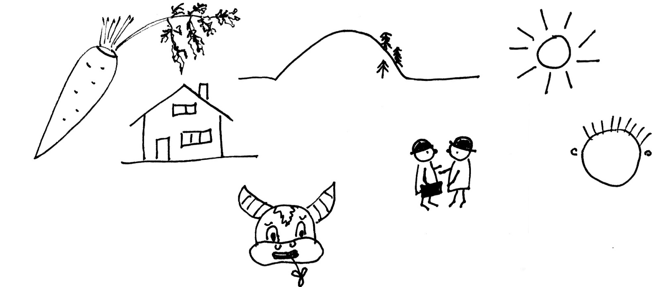

- druhou křížovku vyluštíš tak, že vyškrtáš všechna malá tiskací písmena

m | a | l | P | n | z | b | u | o
ř | k | a | f | j | i | z | ď | t
d | n | E | y | g | r | C | m | j
K | j | b | r | O | u | h | ch | V
e | I | d | H | C | M | a | E | G

- Když ve čtyřsměrce vyškrtáš všechny názvy předmětů, které pan Kropáček v sadu a zahradě potřebuje, zbylá písmena ti dají třetí tajenku. A víš, na co je používá?

E | Y | K | Ž | Ů | N | B
C | K | V | E | N | O | K
I | O | Ě | B | Á | R | H
D | Š | O | Ř | B | Ý | U
A | K | S | Í | L | Č | L
H | E | A | K | L | I | P

KONEV, KOŠ, ŽEBŘÍK, PILKA, HRÁBĚ, RÝČ, NŮŽKY, LÍSKA, HADICE, TYČKY

4. Rychle si zopakuj, spojuj správně:

švestka rybíz

jablko MALVICE angrešt

hruška třešeň

vinná réva višeň

broskev BOBULE

meruňka PECKOVICE




5. V dalších tajenkách se skrývají tři peckovice. Najdeš je?

__________________ ________________ ______________

6. Nakonec něco pro ty, co rádi počítají, přemýšlí a kombinují:

Paní Kropáčková má v košíku 3 různé kusy ovoce: jablko nebo hrušku, švestku nebo broskev a vinnou révu. Dokážeš zapsat nebo nakreslit všechny různé možnosti? Jsou čtyři.

Řešení úkolů:
2. ŠVESTKA má uvnitř jednu tuhou pecku.
Proto je to peckovice .
HRUŠKA má uvnitř tuhý jádřinec s jadérky.
Proto je to malvice .
ANGREŠT má uvnitř několik semínek.
Proto je to bobule .

3.
M | A | L | V | I | C | E
D | H | V | M | P | K | S

m | a | l | P | n | z | b | u | o
ř | k | a | f | j | i | z | ď | t
d | n | E | y | g | r | C | m | j
K | j | b | r | O | u | h | ch | V
e | I | d | H | C | M | a | E | G

E | Y | K | Ž | Ů | N | B
C | K | V | E | N | O | K
I | O | Ě | B | Á | R | H
D | Š | O | Ř | B | Ý | U
A | K | S | Í | L | Č | L
H | E | A | K | L | I | P

4. MALVICE hruška, jablko
BOBULE angrešt, rybíz, vinná réva
PECKOVICE meruňka, broskev, višeň, třešeň, švestka

5. broskev, bluma, višeň

6. hruška+švestka+vinná réva, hruška+broskev+vinná réva, jablko+ švestka+vinná
réva, jablko+ broskev+vinná réva

